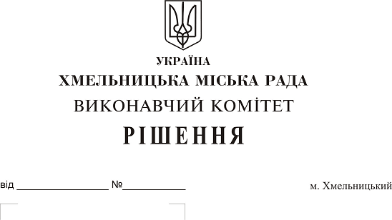
Про передачу в оренду нежитлових
приміщень міської комунальної власності

Розглянувши клопотання заявників щодо оренди нежитлових приміщень міської комунальної власності та враховуючи те, що за результатами вивчення попиту на об’єкти оренди подано лише по одній заяві на їх оренду, керуючись законами України “Про оренду державного та комунального майна”, “Про місцеве самоврядування в Україні”, рішенням двадцять восьмої сесії міської ради від 30.10.2013 р. № 11 “Про впорядкування управління об’єктами комунальної власності територіальної громади міста Хмельницького”, виконавчий комітет міської ради

В И Р І Ш И В:

1. Передати в оренду:

1.1. товариству з обмеженою відповідальністю «Гранд В» нежитлове приміщення в будівлі Хмельницької міської лікарні по пров. Проскурівському, 1 корисною площею 4,2 кв.м (загальною площею 4,8 кв.м) для продажу газет, журналів та канцелярських товарів строком на два роки та одинадцять місяців;

1.2. громадській організації «ЮрПростір» нежитлове приміщення в будинку побуту по вул. Кам’янецькій, 2 корисною площею 47,2 кв.м (загальною площею 70,0 кв.м) для розміщення громадської організації строком на два роки та одинадцять місяців;

1.3 фізичній особі — підприємцю Тамойко Вікторії Володимирівні нежитлове приміщення в будівлі НВК №2 по вул. І. Франка, 57 корисною площею 18,0 кв.м (загальною площею 24,2 кв.м) для розміщення курсів іноземних мов з погодинною оплатою строком на два роки та одинадцять місяців;

1.4. громадській організації «Хмельницький спортивний фехтувальний клуб» нежитлове приміщення в будівлі Хмельницького ліцею №17 по вул. Проскурівського підпілля, 89 корисною площею 166,2 кв.м (загальною площею 173,0 кв.м) для розміщення громадської організації спортивного спрямування, діяльність якої на орендованих площах буде спрямована на організацію та проведення занять різними видами спорту з погодинною орендою строком на два роки та одинадцять місяців;

1.5. фізичній особі — підприємцю Карєповій Галині Анатоліївні нежитлове приміщення в будинку по вул. Тернопільській, 9 загальною площею 84,7 кв.м для складу непродовольчих товарів в підвальному приміщенні строком на два роки та одинадцять місяців;

1.6. благодійній організації «Благодійний дитячий фонд «Щедрику-ведрику» нежитлове приміщення в будинку по проспекту Миру, 76/7 загальною площею 75,7 кв.м для розміщення благодійного фонду строком на два роки та одинадцять місяців;

1.7. громадській організації «Хмельницьке обласне фізкультурно-спортивне товариство «Форс» нежитлове приміщення в будівлі НВК № 10 по вул. Водопровідній, 9а корисною площею 98,8 кв.м (загальною площею 130,2 кв.м) для розміщення громадської організації спортивного спрямування, діяльність якої на орендованих площах буде спрямована на організацію та проведення занять різними видами спорту з погодинною орендою строком на два роки та одинадцять місяців;

1.8. товариству з обмеженою відповідальністю «БІЖЕ» частину нежитлового приміщення в будівлі палацу творчості дітей та юнацтва по вул. Свободи, 2/1 корисною площею 1,0 кв.м (загальною площею 1,5 кв.м) для розміщення автомату з продажу продуктів харчування, крім товарів підакцизної групи строком на два роки та одинадцять місяців;

1.9. фізичній особі — підприємцю Круликівській Інні Олександрівні частину нежитлового приміщення в будівлі по вул. Проскурівській, 4/3 корисною площею 10,2 кв.м (загальною площею 18,1 кв.м) для торгівлі непродовольчими товарами строком до 01.07.2018 року.

2. Управлінню комунального майна, яке діє від імені виконавчого комітету Хмельницької міської ради, та отримувачам коштів за оренду вказаних нежитлових приміщень укласти договори оренди відповідно до чинного законодавства.

3. Орендарям відповідно до чинного законодавства укласти договори оренди та договори з надавачами комунальних послуг, відшкодувати витрати на проведення незалежної оцінки об’єктів оренди та її рецензування, приймати участь в благоустрої міста: озелененні, ремонті твердого покриття доріг, тротуарів, майданчиків.

4. Контроль за виконанням рішення покласти на заступника міського голови А. Бондаренка.

Міський голова О. Симчишин

